ABAQUS软件采购项目招标公告

一、项目名称及编号
项目名称：ABAQUS软件采购项目
项目编号：ZBGL2026030322

二、招标内容及形式

1．招标内容
- 2个QAX（一个现有模块升级，一个新购）;
- 22个QXT（22个现有模块升级token）;
上述采购内容形式均为永久许可。

2．招标形式：公开招标

三、交货及付款

1．交货期
自合同签定生效之日起，30个日历日之内交付正式版软件安装包并完成安装调试，60个日历日之内完成软件操作培训。

2．交货地点：济南市高新区华奥路777号中国重汽未来科技大厦。

3．交货方式：以最终签署的协议（或合同）约定为准。

4．付款方式：半年期商业汇票（包括银行承兑汇票和商业承兑汇票）。
- 合同签订且交付项目License后，经买方确认后，卖方提交金额为合同价款的30%的收据并提供合同价款30%的增值税专用发票（正本一份，复印件二份），经买方依照财务制度审核无误后30个工作日内支付；
- 软件购买后，交付正式版软件并安装调试无误，完成软件培训服务及终验收后，卖方提交金额为合同价款60%的收据并提供合同价款60%的增值税专用发票（正本一份，复印件二份），经买方依照财务制度审核无误后30个工作日内支付；
- 合同总价款的10%作为本合同约定软件的保证金，保证金在一年内不计利息。待软件交付使用满1年后，卖方向买方提出书面付款账单，卖方提交金额为合同价款10%的收据并提供合同价款10%的增值税专用发票（正本一份，复印件二份），经买方审核无误后30个工作日内支付；如有软件问题，保证金予以扣除。买方将保证金返还给卖方，并不代表对卖方的软件使用期内责任的免除，卖方应在软件使用期内履行其应尽的义务。
5.报价：
  - 本项目的所有报价均以人民币填报。投标人应分别报出不含税金额、税率和价税合计金额。
  - 投标限价为人民币220万元 （含税，税率13%），超过投标限价无法投标。

四、投标说明

1．合格的投标条件
- 拟标投人必须是在中华人民共和国境内注册的独立法人机构，具有独立承担民事责任能力，注册资金不少于500万人民币；公司成立一年以上（以营业执照成立日期到开标当日满一年为准）；且经营范围满足招标人需求；并在人员、管理、资金等方面具有承担本项目的能力；
- 拟投标人应提供三证合一的营业执照副本原件和复印件（需盖章）；
- 拟投标人应提供法定代表人资格证明文件；
- 拟投标人信用证明材料（中国人民银行企业征信报告）未显示异常；
- 拟投标人不存在严重违规或被列入招标人“黑名单”的声明；
- 拟投标人经审计的近三年的公司财务报表（资产负债表、损益表、现金流量表）未显示异常。若没有财务审计报告，需提供资产负债表、利润表、现金流量表（加盖公章版）无明显异常；
- 拟投标人最近半年纳税正常；
- 近3年内无因服务不当而造成重大事故。三年内无与本项目有关的违法及重大违规情况；
- 各投标人的法定代表人或负责人为同一人，以及存在控股、管理关系的不同投标人，不得参加同一包次的投标；
- 投标人须认可招标人的工作指令，包括节、假日能正常开展工作的要求；
- 拟投标人的直接或间接股东、法定代表人、董事、监事、高管非重汽员工及其亲属；
- 拟投标人必须是最终投标单位、签订合同单位，不接受联合体投标，不得以任何理由将已中标项目以任何形式分包或转包给其他单位；
(13)本项目不接受联合体投标。

2．招标文件的领取、答疑、应标及投标报名

2.1 发标时间：2026年3月26日；

2.2 投标报名
- 应标截止时间：2026年4月2日17:00:00（北京时间）。
- 报名方式：拟投标人根据招标人在中国重汽官网公开媒体上发布的招标信息，在“中国重汽e采通”平台报名。具体流程如下：
①系统注册与信息维护
- 首次注册供应商：请根据《SRM非生产供应商注册手册》（附件12）完成平台账号注册。
- 已注册供应商：请登录系统核对系统中2023-2025年度财务数据。如尚未填写或信息不全，请参照《SRM非生产供应商注册手册》（附件12）及时进行补充与更新，确保信息真实、完整。
②应标流程
注册及财务数据维护完成后，参照《SRM系统供应商用户手册》（附件12）登录平台，进入“供应商应标”模块，选择对应项目点击“应标”，并按照“应标文件的编制”要求准备资料并上传。资质审查通过后，视为报名成功。
如资质文件被退回，请按审核意见修改后重新上传。请注意：应标截止时间后将无法再次上传或修改应标文件。
注：请务必在应标截止时间前完成注册、财务数据变更及应标操作，注册审核需2-4日，财务数据变更审核需1-2日，应标截止时间精确到秒，逾期将无法应标。请自行掌握时间，避免无法应标。
- 应标文件的编制
拟投标人须准备以下材料的盖章电子扫描件，并在应标时作为三个独立的PDF格式文件上传至“中国重汽e采通”平台，文件均以“公司简称+文件名称”格式命名：
① 供方资质：按照3.1 资质证明文件要求准备资料，须附目录，并在首页清晰列出公司名称、联系人、电话及邮箱；
② 企业简介；
③ 项目业绩：按照附件4准备资料。

2.3 招标文件获取
- 获取时间：报名成功后；
- 获取方式：报名成功后，可登录“中国重汽e采通”平台，在“供应商投标”模块下载招标文件。

2.4 疑问提交
- 提交截止时间：2026年4月4日12:00:00（北京时间）；
- 提交方式：将答疑问题以word文件格式发送至联系人邮件内，并电话联系工作人员查收，邮件名格式为：XXX公司（五个字以内公司简称）XX项目答疑文件。同时必须在邮件中以文字方式提供投标人全称、投标授权人姓名、联系方式（固定电话、手机、电子邮箱），并提供附件2法定代表人授权委托书。

2.5 答疑、澄清和修改文件的获取
- 获取时间：2025年4月4日17:00（北京时间）前；
- 获取方式：招标人将以电子邮件的方式将招标文件的答疑澄清文件发送至答疑文件提交时登记的电子邮箱。

3. 投标文件的组成
本项目商务标书、技术标书、资质文件分开。参照重汽e采通系统非生产类供方操作手册中应标投标操作说明，将盖章签字版正本投标文件扫描件上传e采通系统。
若为现场开标，营业执照和授权书需在开标现场出示；若为视频开标，则需在视频端呈现即可。若没有携带营业执照原件，将根据现场所有参与开标的投标单位和专家共同判定得出认可情况。详见附件格式1—9，其余未尽事宜请按各单位习惯制定即可。

3.1 资质证明文件
- 有统一社会信用代码的三证合一新版营业执照副本复印件；
- 投标函（附件1）；
- 法定代表人授权书（附件2）法定代表人参加投标的，提供法人身份证明文件即可；授权人参加投标的，需提供法定代表人授权委托书（含法人身份证和被授权人身份证）；
- 经会计师事务所审计且出具无保留意见的近三年的财务审计报告原件，并加盖公章，包括但不限于报告页、经审计的资产负债表、利润表、现金流量表及报表附注。如投标人公司没有经审计的财务报告，可提供加盖公章的近三年财务报表，包括但不限于资产负债表、利润表、现金流量表。应提供中文版本的审计报告或财务报表；
- 近三年内在经营活动中没有违法违纪行为的声明；
- 企业最近半年完税证明、信用证明材料（中国人民银行信用代码证+征信报告）；
- 年度纳税信用评价信息（可从电子税务局查询截图，需加盖公章）；
- 企业对外担保说明（写明贵单位对外有无对外担保和质押业务，需加盖公章）。

3.2技术部分
- 技术规格偏离表（附件3）；必须先进行两列要求一一对照，不允许直接写无偏离；
- 近三年同类项目业绩一览表及有效合同复印件（附件4）；
- 针对项目的技术服务团队情况（人员数量、姓名、电话、专业资质等）；
- 服务承诺函（附件7）；
- 投标人需提交的其它资料（若有）。

3.3商务部分
- 开标一览表（附件5）；
- 投标报价明细表（附件6）附件5、6需要一起单独封装1份；
- 服务承诺函(附件7)需写明能提供的服务内容等情况；
- 按招标文件投标人须知和技术规格书中要求提供的有关文件（若有）。

4. 投标文件的投递

4.1 投标方式
在中国重汽e采通平台应标成功后，进入“供应商投标”环节，投递盖章扫描版电子标书（包含资质标书、商务标书），用“公司名称+文件名称”命名。若逾期未在中国重汽e采通平台上传电子标书，即便递交了纸质版投标文件，一律视为无效投标。

4.2 投标文件递交截止时间
2026年4月8日9:00:00（北京时间）

5. 投标保证金收取、缴纳有效期及罚没

5.1 投标保证金的缴纳

5.1.1 投标保证金的缴纳形式：提交银行投标保函或从银行基本账户转账
- 选择提交银行投标保函的拟投标人，应在开标时提交投标保函正本，作为《投标文件》的一部分，该投标保函应是不可撤销的“见索即付”保函，保函有效期应满足投标有效期要求，由招标人留存保函正本。
- 选择从银行基本账户转账的拟投标人，须在规定的时间之前将投标保证金从其单位基本帐户转出并到账，否则视为无效投标；未按规定提交保证金的拟投标人，其投标文件视为无效投标。拟投标人应充分考虑银行信息交换时间，由此带来的保证金不能按时到帐的责任由拟投标人自行承担。

5.1.2 投标保证金的金额：人民币20000元
账户名称：中国重汽集团济南动力有限公司
银行账号：376010100101373547
开户银行：兴业银行股份有限公司济南分行营业部
联行号：309451013018
- 转账附言：公司名称+项目名称+投标保证金。
转账时，请注意备注公司名称+项目名称+投标保证金，方便后期核对退款。
交纳保证金之后请发送报名邮件至邮箱：zhengjiahao@sinotruk.com。
投标邮件主题：某单位授权某代表参与投标某项目+授权代表电话。
报名提交资料：保证金回执
投标邮件正文：请务必在邮件正文中文字描述付款账户、付款账号、开户行名称、开户行行号、保证金金额、税号、注册时间，注册资金、法人代表（姓名）、公司地址。
未按照本要求提供信息，导致保证金退回困难等事宜，由投标单位承担。

5.1.3保证金缴纳截止时间：2026年4月8日9:00:00（北京时间）

5.2 对于没有中标的投标人，投标保证金将于招标人内部完成中标人评审并确认最终中标人后一个付款周期予以原路返还（无息）；对于中标方，投标保证金将在签订合同后一个付款周期原路返还（无息）。

5.3 发生以下情况时，有权没收保证金：
- 供应商在提交响应文件截止时间后撤回响应文件的；
- 供应商在响应文件中提供虚假材料的；
- 除因不可抗力或谈判文件、询价通知书认可的情形以外，成交供应商不与采购人签订合同的；
- 供应商与采购人、其他供应商或者采购代理机构恶意串通、围标、陪标的；
- 供应商有违约违规行为或被投诉、举报的，在调查处理期间，保证金暂不退还，待调查处理结束后按有关规定处理。
- 截至开标前3天，投标人无正当理由、未以书面形式向招标人递交说明而在投标截止日不来投标的。
- 自中标通知书发出之日起30日内，中标人无正当理由投标人无正当签订合同的；
- 采购文件规定的其他情形。

6. 开评标

6.1 开标时间和地点

6.1.1.开标时间：2026年4月8日9:00:00（北京时间），若有变动另行通知。

6.1.2.开标地点：济南市高新区华奥路777号

6.1.3.开标方式：线上招标。因招标人原因，允许各投标方通过视频会议等形式线上招标，所需过程资料均通过e采通进行提报，由招标人创建视频链接，并在报名结束后统一通知。

6.2 评标

6.2.1.评标方法
本次招标采用综合评价法，技术标评议分数占总分30%，商务标评分占比70%。本着公平、公正、公开的原则，在通过技术标评审后入围的前提下，对招标文件中规定的各项因素进行综合评审，确定中标人，对未中标方不做任何解释。

6.2.2评标流程
- 资质审核：投标文件的组成3.1中要求的（1）-（8）资质证明文件审核；
- 通过资质审核的单位可以进入技术评议，没有通过的单位不能进入技术评议；
- 技术评议：
- 经技术专家组认定投标文件不满足或严重偏离招标技术文件关键条款或无证实性技术资料支持，达到1项（包含）及以上者。证实性技术资料以投标文件、投标人公开发布印刷资料或检测机构出具检测报告为准。若投标人公开发布印刷资料与检测机构出具检测报告相矛盾或不一致，以检测机构出具检测报告为准。
- 经技术专家组认定投标文件不满足或严重偏离招标技术文件重要条款或无证实性技术资料支持，达到3项（包含）及以上者。
- 投标文件技术规格书的响应与事实不符或虚假投标的。
- 投标人复制招标文件的相关内容作为其投标文件内容，达到50%及以上者。
- 投标文件符合招标文件中规定废标的其它技术条款。
- 技术评议合格的单位可以进入商务评议环节，技术评议不合格的单位会面临淘汰，技术评议分数占总分30%。
- 商务评议：公开唱标→商务条款相应确认→两级商谈评议，商务标评审采用多轮报价，除开标唱标为公开报价方式外，后续多轮澄清报价均为非公开的方式，在重汽e采通进行提报。商务标开标后，评审期间产生的商务价格澄清均由投标人在重汽e采通平台内限时完成提交，根据招标人需求与投标人进行多轮竞价谈判，按照评标模式推荐中标人，对未入围候选中标人不做任何解释。
- 注意：所有参与现场投标的投标人，需要自带笔记本电脑在“重汽e采通”进行自主投标和提交澄清函；投标和提交澄清函均有时间限制，超时未提交的按无效处理。
- 综合评价：根据技术和商务综合得分，择优推荐中标人

6.2.3 技术评分标准
（1）评标依据：采用综合评分法，技术标评分占比30%，商务标评分占比70%。所有要求提供相应的佐证材料，若无法提供，视同不满足要求。
（2）技术标评分标准：
评审项目 | 评定内容 | 最大分值（分）
功能及  许可时限 | 永久许可: ABAQUS求解器（Abaqus/standard和Abaqus/explicit）、其前后处理（Abaqus/CAE）。  此项满足得10分，不满足得0分。 | 10
算力 | 1) 2个QAX（一个现有模块升级，一个新购）；  2) 22个QXT（22个现有模块升级token）。  此两项都满足得10分，任一项不满足得0分。 | 10
版本 | 提供软件最新版本。  此项满足得10分，不满足得0分。 | 10
交付 | 合同生效日起，30个日历日之内以邮件方式将软件永久许可发送给联系人，并配合进行许可替换等相关工作。  此项满足得10分，不满足得0分。 | 10
软件维护 | 一年内软件可免费升级最新版本。  此项满足得20分，不满足得0分。 | 20
技术支持 | 一年内，针对软件使用过程中的问题，提供免费答疑。  此项满足得20分，不满足得0分。 | 20
软件培训 | 1)提供5天以上软件操作培训（现场培训不少于3天）；  2)提供材料参数标定模块软件功能培训。  此两项均满足得20分，减少一项扣10分，均不满足得0分。 | 20

注：得分在70分以上的入围商务标。
（3）商务标评分标准：商务标得分=当前轮次最低价/供方投标价×100
（4）综合得分：技术标得分*30%+商务标得分*70%
补充说明：
a、若出现总分并列时，比较技术部分得分，此分项得分高者排序在前；若技术部分得分仍相同，再比较价格部分的投标报价得分，此分项得分高者排序在前；若投标报价得分仍相同，则由全体评委成员无记名投票，得票高者排序在前。
b、评委打分超过得分界限或未按本方法赋分时，该评委的打分按废票处理。
c、评标过程中，若出现本办法以外的特殊情况时，将暂停评标，有关情况处理意见待招标工作小组确认后，再行评定。
3.本项目产生1个中标人。中标人签订合同前须进行最终审查。最终审查的对象是投标项目的中标候选人。最终审查的内容是对中标候选人的经营状况、服务质量、资格、信誉以及招标人认为有必要了解的其它问题作进一步的考查及后审。最终审查的方式，根据需要采取问询或实地查证等方式。如对中标候选人的审查结果不符合成交条件，则本次评标作废。

7. 废标及终止招标

7.1 投标人有下列情形之一，其投标将被视为废标，招标人将严格按照《中华人民共和国招标投标法》及相关法律、法规及规章制度的规定行使权利。投标人给招标人造成损失的，招标人有索赔的权利，投标人应予以赔偿。
- 投标人提供的有关资格、资质证明文件不合格、不真实或提供虚假投标材料；
- 投标人在报价有效期内撤回投标；
- 在整个评标过程中，投标人有企图影响评标结果公正性的任何活动；
- 投标人以任何方式诋毁其他投标人；
- 投标人串通投标；
- 投标人被举报、检举，并经招标人查实无误的；
- 以他人名义投标或者以其他方式弄虚作假，骗取中标的；
- 投标人负责人为同一人或者存在控股、管理关系的不同单位；
- 有效投标不足三家；
- 不同投标人的投标文件异常一致或者投标报价呈规律性差异的；
- 未按要求填报商务报价资料，对招标开展造成较大影响；
- 未按照招标人规定的时间内在中国重汽e采通完成投标的；
- 法律、法规规定的其他情况。

7.2 出现下列情形之一，招标人有权否决所有投标人的投标，并终止招标。
- 符合条件的投标人或者对招标文件做实质响应的投标人不足三家的；
- 出现影响采购公正的违法、违规行为的；
- 评标委员会经评审，认为所有投标都不符合招标文件要求的；
- 因重大变故，采购任务取消的；
- 招标人认为其他应终止招标的情形。

7.3 中标人瑕疵滞后发现的处理原则：无论基于何种原因，各项本应作为拒绝处理的情形，即便未被及时发现或中标人隐瞒真实情况，而使该中标人通过了资格审核、初评、现场复审、终评或其他所有相关程序，包括已发布中标通知或已签订合同的情形，招标人均有权拒绝或取消中标人资格，一旦中标人被拒绝或该中标人此前的评议结果被取消，相关的一切损失均由该中标人承担。

8. 合同签订
- 招标人根据评标工作小组的评标结果确定中标人，在重汽e采通平台公布中标结果，并发送中标通知；
- 中标人应该在中标通知书规定的时间、地点与招标人签订采购合同，否则按照开标后撤回投标处理；
- 中标人应当按照合同约定的履约责任，在保证质量的前提下完成中标项目，不得将中标项目转包或分包给他人，否则视为违约，招标人有权解除合同；
- 招标人有权指定招标人的关联单位作为合同签订人，与中标人签署相关合同，且具体权利义务以中标人与招标人的关联公司最终签署的合同为准；
- 中标人由于履行义务的能力或信用有严重缺陷，招标人有权取消其中标资格，招标人将从中标候选单位中依序重新确定中标人，或重新组织招标；
- 合同以双方最终签署的版本为准。

附件1 投标函
致：中国重汽集团济南动力有限公司：
根据贵方 ABAQUS软件采购项目招标公告 ， 投标公司 ， 法人代表人为 法人名字 ，正式授权 被授权人名字 提交纸质投标文件：商务和技术文件、资质证明文件正本 份。电子版投标文件1份。
据此函，签字代表宣布同意如下：
1、投标人已详细审查全部“招标文件”，包括修改文件（如有的话）以及全部参考资料和有关附件，已经了解我方对于招标文件、采购过程、采购结果有依法进行询问、质疑、投诉的权利及相关渠道和要求。
2、投标人在投标之前已经与贵方进行了充分的沟通，完全理解并接受招标文件的各项规定和要求，对招标文件的合理性、合法性不再有异议。
3、本投标有效期自开标日起 30个日历日。
4、如中标，本投标文件至本项目合同履行完毕止均保持有效，本投标人将按“招标文件”及政府采购法律、法规的规定履行合同责任和义务。
5、投标人同意按照贵方要求提供与投标有关的一切数据或资料。
6、与本投标有关的一切正式往来信函请寄：
地址：
邮编：
电话： 传真：
投标人代表姓名：__ _____职务：
开户银行：
银行帐号：
投标人名称（盖章）:
授权代表签字：
日期： 年 月 日

附件2 法定代表人授权委托书

本授权委托书声明：我＿＿＿＿＿＿＿（姓名）系＿＿＿＿＿＿＿＿＿＿＿＿＿＿＿＿＿＿＿＿＿＿＿＿＿＿＿＿（投标人全称）的法定代表人，就 （项目名称） （招标编号）现授权委托＿＿＿＿＿＿＿＿＿＿＿＿＿＿＿＿＿＿＿＿＿＿＿＿＿＿＿＿（单位名称）的＿＿＿＿＿＿＿＿（姓名、职务）为我公司全权代表，全权代表在投标文件、评标过程中的书面承诺、合同等所签署的一切文件和处理与之有关的一切事务，我均予以承认。
全权代表无转委权。特此委托。
（附法人身份证明复印件）
（附授权代理人身份证明复印件）
全权代表姓名： 性别： 年龄：
单位： 部门： 职务：
法定代表人签字或盖章
被授权人签字
被授权人电话：
投标人名称（公章）
年 月 日

附件3 技术规格偏离表
项目名称：ABAQUS软件采购项目
序号 | 招标要求 | 响应规格 | 是否偏离
1 | 功能要求：  - 前处理能够快速建立分析模型，包括快速建立或导入几何模型、划分网格、定义材料属性、边界条件与约束条件、施加载荷等。  - 后处理提供云图、等值线、向量、动画、曲线等多种显示模式，能够处理各种结构量（包括应力应变、力、速度、加速度、位移等）。  - 具有隐式和显式求解器，两种求解器均具有结构分析和热分析能力，能够求解复杂的多步非线性问题，包括几何大变形、复杂接触和材料非线性行为；求解器精度好，效率高，收敛性好。隐式和显式求解器由同一厂家研发，数据结构统一，数据能够互导。  - 能够进行结构疲劳计算，支持应力算法和应变算法，可基于有限元分析数据，或实验数据。  - 能够进行基于流程的多目标多学科参数优化，支持实验设计、参数灵敏度分析、近似建模、稳健性设计。  - 能够进行拓扑优化，包括形状优化、起筋优化、尺寸优化等多种类型，优化时可考虑结构的非线性效应。
2 | 算力要求：  - 2个QAX（一个现有模块升级，一个新购）  - 22个QXT（22个现有模块升级token）
3 | 软件前后处理：  - 前处理器采用参数化、特征化建模，采用三维CAD方式建模和可视化窗口系统，具有良好的人机交互特性；具有模型管理和载荷管理手段，为多任务、多工况、多步骤实际工程问题的建模和仿真提供便利。  - 前处理具备自动虚拟拓扑功能，可自动修复几何体，自动忽略小面、导角等特征，提高网格划分的质量。  - 软件支持自动四面体网格划分，支持多种方式完成六面体网格划分。  - 后处理支持切面功能，能查询任意节点的结果，能输出截面弯矩和反力，能显示多视窗、多视图，允许用户对输出的变量进行处理，生成的结果以云图、动画、曲线方式显示。  - 前处理能够为显式和隐式分析定义通用接触，缩短建模时间。前处理能够自动搜寻装配模型中的接触对，该装配模型可以是几何体，也可是网格体。前处理应提供自动搜索接触对功能，为快速定义大量的面面接触提供支持。  - 针对裂纹计算，前处理具备植入初始裂纹的功能，并能够定义裂纹自动扩展区域以节约计算量。后处理能够显示与裂纹相关的变量，方便观察裂纹自动扩展情况。  - 前后处理支持通过Python语言进行界面的定制开发。
4 | 软件求解器：  - 具有线性和非线性问题分析功能，能够求解结构的静力学动力学、热等问题，对同时发生作用的几何、材料和接触非线性采用自动控制技术处理。  - 具备频域动力学分析功能，并能够在频域分析中考虑接触和预载荷效应，能够根据接触状态自动设定接触部位的连接刚度。  - 支持冲击动力学分析，可模拟冲击、碰撞、爆炸等瞬态、高度大变形非线性分析等，可以同时处理几何、材料和接触非线性的组合非线性问题，并可自动控制时间步长。  - 提供多种连接方式，可以模拟部件之间的铰接，焊接等多种连接关系,具有柔性多体动力学分析功能，单一模型可以同时包含非线性变形体，线性变形体，刚体，显示体。
5 | 材料参数标定：  - 能够基于实验数据，自动、高效、准确地确定有限元分析时采用的材料本构模型所需的输入参数。提供专门为材料标定设计的操作界面，简单易用。可以直观实时对比拟合曲线与原始实验曲线，方便评估拟合质量。  - 支持多种材料模型:超弹性、粘弹性、金属塑性、粘塑性 (如Chaboche模型)等复杂的非线性材料模型，以及用户自定义的模型。  - 支持多种实验数据类型，如:单轴拉伸、等双轴拉伸、平面拉伸、不同应变率下的测试数据等。提供对原始测试数据的预处理功能。  - 材料参数标定可以基于解析(Analytical)、数值 (Numerical)或有限元(FE-based)模式，内置多种优化算法，包括:Nelder-Mead，Hooke-Jeeves，Conjugate Gradient，Particle Swarm，Powell等，最小化模型预测值与实验数据之间的误差。提供参数敏感性分析功能，以识别关键参数。可以选择合适的误差度量标准，如R2，MSE，RMSE等
6 | 版本要求：  提供软件须为最新版本
7 | 许可时限要求：  软件为浮动许可并可永久使用，支持单机多核求解。
8 | 交付要求：  合同生效日起，30个日历日之内以邮件方式将软件永久许可发送给联系人，并配合进行许可替换等相关工作。
9 | 软件维护：  一年内软件可免费升级最新版本。
10 | 技术支持：  一年内，针对软件使用过程中的问题，提供免费答疑。
11 | 软件培训：  - 提供5天以上软件操作培训（现场培训不少于3天）；  - 提供材料参数标定模块软件功能培训。
投标人：（盖章）
法定代表人（委托代理人）：（签字）

附件4 近三年同类项目业绩一览表
项目名称：ABAQUS软件采购项目
序号 | 采购单位 | 项目名称  （万元） | 数量 | 合同金额 | 合同签订时间 | 联系人及  联系电话
注：提供近三年同类产品的制造销售业绩（用户名单、联系方式），并附合同复印件。

投标人：（盖章）
法定代表人（委托代理人）：（签字）
日 期： 年 月 日

附件5 开标一览表
《开标一览表》单独封存，以备唱标使用
序号 | 项目名称 | 数量 | 投标总价（元） | 质保期 | 交货及安装  时间 | 付款方式及比例如何响应 | 付款方式及比例是否偏离
1 | ABAQUS软件采购项目 | 1 | 不含税价：  含税价格：  税率：
注：
1、此表中的报价必须与相应的报价明细表中的报价一致。
2、此表在投递标书时请单独密封两份，否则不予唱标。
3、需写明含税价、不含税价格、税率。
投标人：（盖章）
法定代表人（委托代理人）：（签字）
日 期： 年 月 日

附件6 投标报价明细表
项目名称：ABAQUS软件采购项目

序 号 | 部件名称 | 规格型号 | 单 位 | 数 量 | 生产厂商名称 | 单价  （元） | 分项金额  (元） | 交货日期 | 交货地点
合计：

注：
1、以上报价均应基于对应法规的最新版本计算价格，提供含税价和不含税价格并标明税率。
2、系统实施服务费应列名项目服务总人天数（可以按项目阶段分开列明）及人天单价。
3、如上表中的有关费用投标人免费提供，请注明“免费”字样。

投标人：（盖章）
法定代表人（委托代理人）：（签字）
日 期： 年 月 日

附件7 服务承诺函

项目名称：ABAQUS软件采购项目

中国重汽集团济南动力有限公司：
我代表（投标单位名称）对中标合同的服务作如下承诺：

投标人：（盖章）
法定代表人（委托代理人）：（签字）
日 期： 年 月 日

附件8 商务条款偏离表

项目 | 招标文件要求 | 响应规格 | 是否偏离  （提供说明）
质保期 | 12个月
交货时间及地点 | 交货时间：自合同签定生效之日起，30个日历日之内交付正式版软件并完成安装，60个日历日之内培训完毕。  地点：济南市高新区华奥路777号中国重汽未来科技大厦。
付款条件 | 付款方式为半年期商业汇票（包括银行承兑汇票和商业承兑汇票）。买卖双方共同签署终验收报告，并移交、核对全部供货范围内物品
售后技术服务要求 | 1、卖方提供的软件涉及的所有售后服务均由卖方负责。如果发生问题并且收到通知，卖方应当在2小时内予以答复。  2、如发现所提供的软件存在问题，需要卖方解决或配合解决时：在质保期之内，应在接到通知后 48小时内派有关人员到达现场；在质保期之外，应在接到通知后 168 小时内派有关人员到达现场。  3、卖方派往买方使用现场的人员，应具有较高的业务素质；现场解决问题时，不得无故拖延或推迟，应为买方提供最佳的服务。
备品备件及耗材等要求 | 无 | 无 | 无
投标人名称： 授权代表签字： 日期：
注：为避免歧义，无偏离也应要提报该表，并注明“无”字。如无该表则即使在其它部分已反映，将也被视为“无偏离”。

附件9 投标文件封面及封口格式
封面格式：
技术/资质/商务文件

（1正本/5副本）

项目名称：
投标人名称（公章）：
地址：
授权代表电话：
传真：

投标人：（盖章）
法定代表人（委托代理人）：（签字）
日 期： 年 月 日

附件10 软件模块组成及功能
软件模块组成及功能
投标人对投标软件的模块组成、模块功能的详细描述应至少包括以下内容：
1.软件主要模块的组成及功能的描述。
2.招标文件技术规范书要求提报、说明的内容。
注：
1、投标人应根据上述内容、要求自行编制。
2、投软件模块组成及功能的描述及本标书技术规范书要求抄报的内容如在“附件格式3”中完全说明，则可不必填写本附件。

附件11 免费增值服务
免费增值服务
格式自拟

投标人名称： 授权代表签字： 日期：

附件12 中国重汽e采通“SRM非生产供应商注册手册

1.注册操作步骤
浏览器中输入地址;
https://ecaitong.sinotruk.com:8012/#/login
1）点击立即注册

2）填写手机号码（没有注册过的）

3） 注册成功登录这个手机号码的账号进入系统，点击供应商注册

4）点击新增

- 按要求填写所有信息，最后提交审批
注：
1.“项目名称”和“采购形式编号”见第一部分的“项目介绍”；
2.配套能力“意向合作单位”填“直管单位”；“供货类别”填“非生产招标 / 信息化 / 软件”。

系统网址：http://ecaitong.sinotruk.com:8012/
用 户 名：gys+供应商代码
初始密码：scm@2022

2.供应商应标
路径：招投标中心-非生产类招投标-供应商应标
点击应标，上传文件之后点击提交。
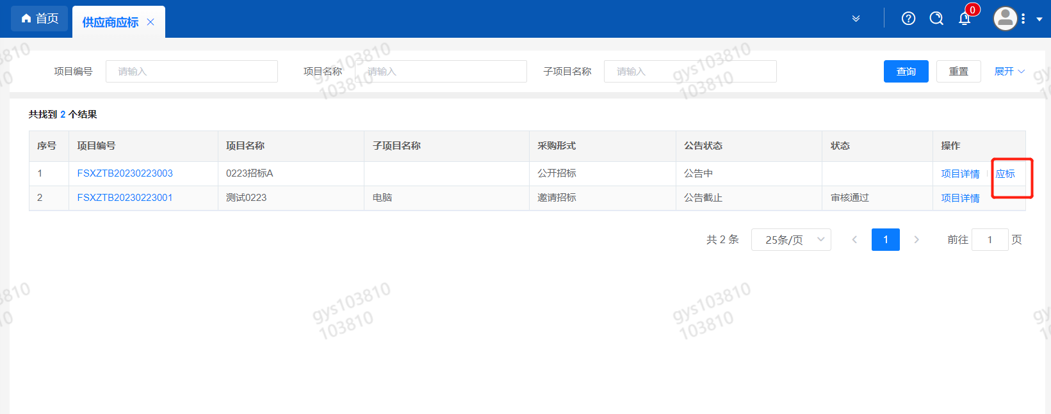
注意：此处如果出现“请到供应商基本信息界面，编辑补充提供财务数据再参与招投标！”提示，则说明供应商基本信息缺失财务数据，重汽财务部门和采购中心要求必须提供财务数据才可以参与招标，补充信息请到供应商中心——供应商基本信息——编辑，进入信息填写界面，选择《是否上市公司？》《是否提供？一般是提供》，此处如果选择“否”系统则允许不提供财务数据的情况下参与应标，但是必须要先和采购中心联系。按要求填写财务数据，全部信息补充完整之后提交，提交成功后才可以参与招标。截图路径如下
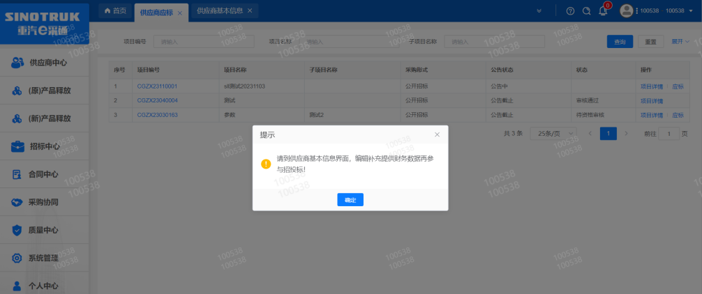
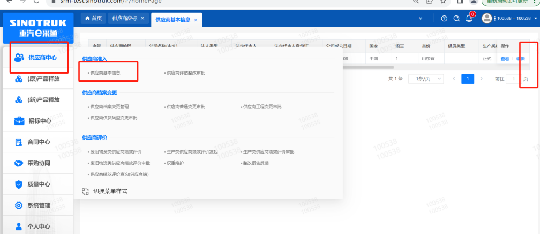

3.供应商投标
路径：招投标中心-非生产类招投标-供应商投标
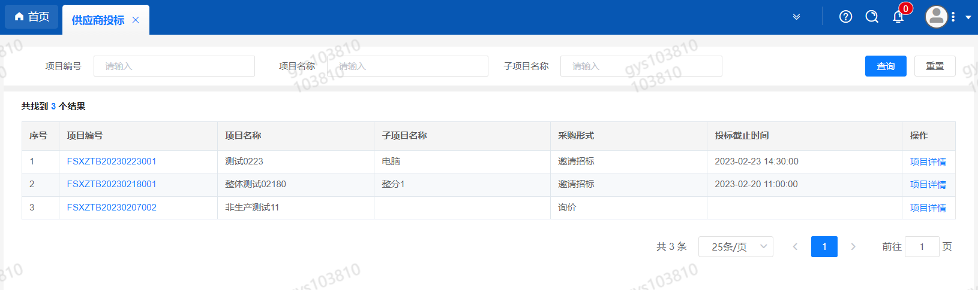
点击投标按钮，进入详情页，输入投标报价并上传相应的附件。
请注意，投标报价单位为万元含税
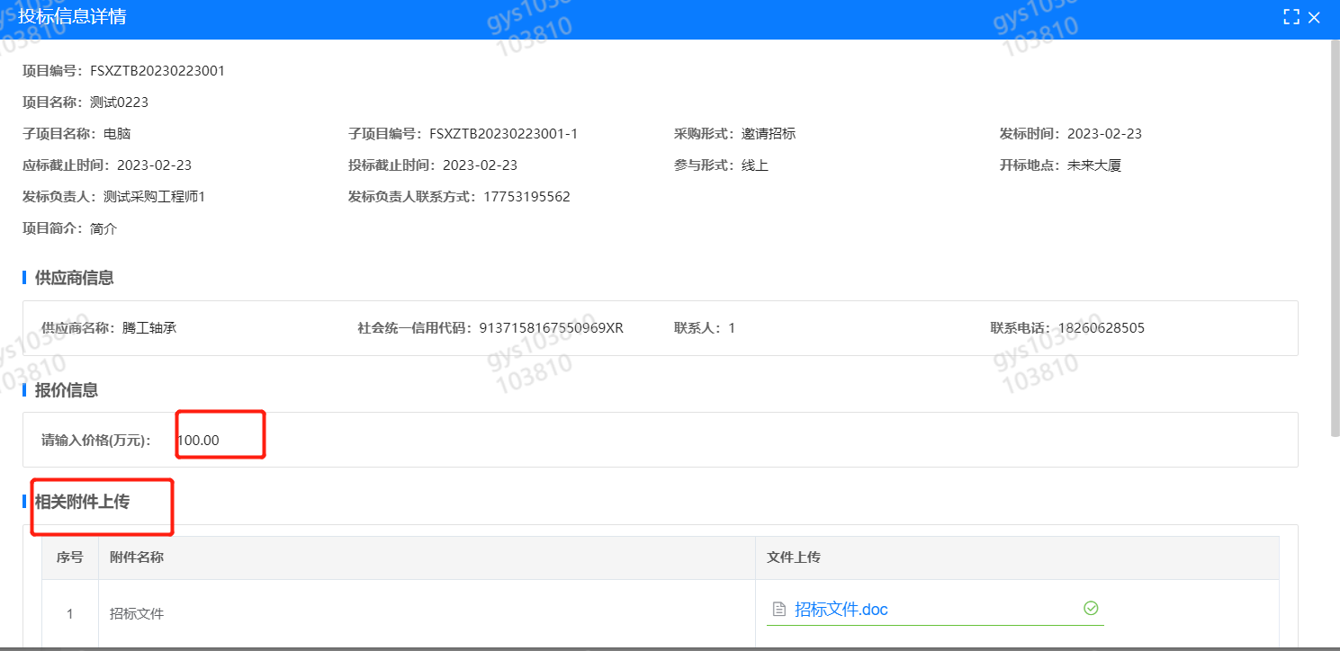

4.供应商技术标澄清函
路径：招投标中心-非生产类招投标-供应商技术标澄清函
点击编辑按钮进入系统，技术标澄清函。
开标之后所有投标的供应商都可编辑提交，技术标入围之后 都不可编辑
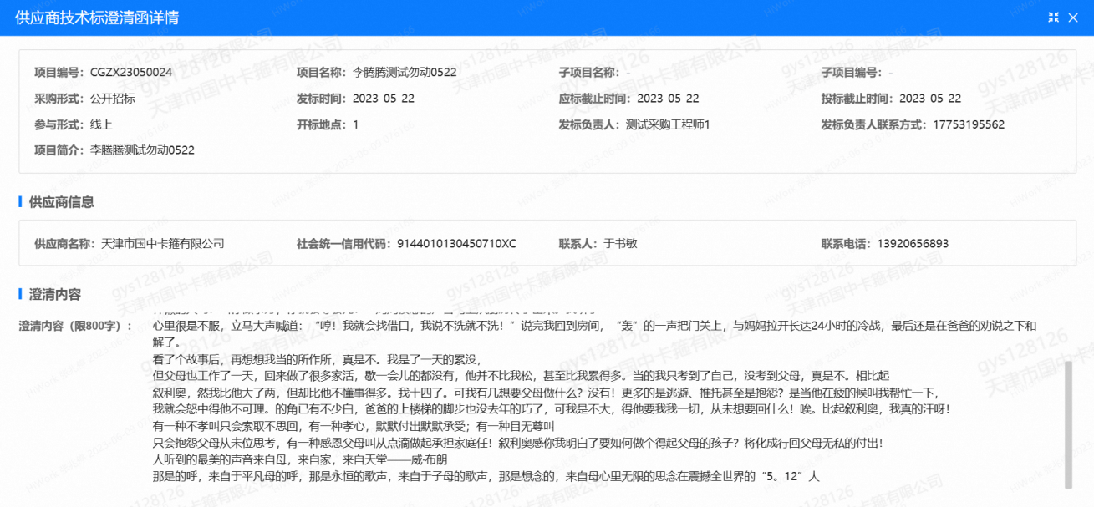

5.供应商报价
路径：招投标中心-非生产类招投标-供应商报价
点击报价按钮进入报价详情界面，请在此轮报价起止时间内报价并输入澄清函，否则无法报价。
请注意，报价单位为万元含税

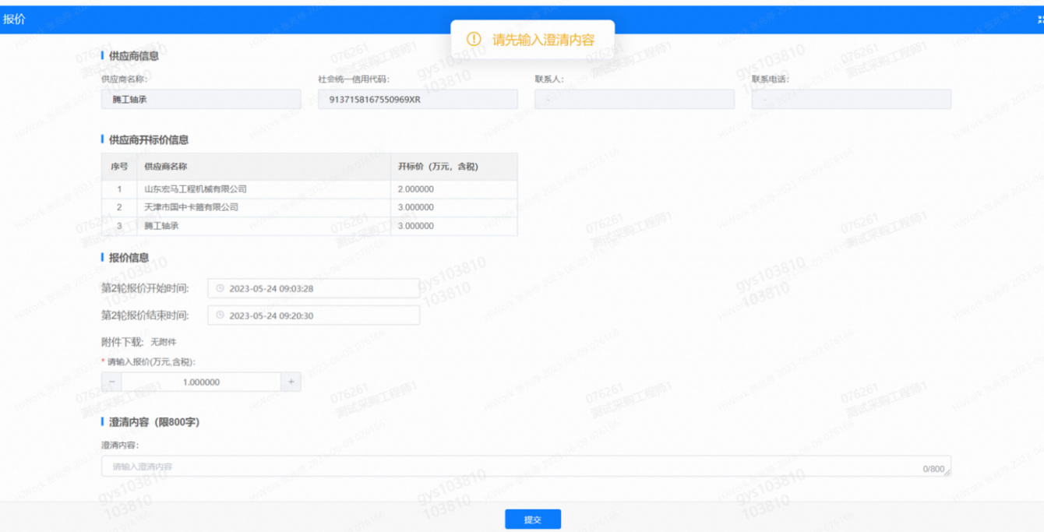

6.供应商澄清报价
路径：招投标中心-非生产类招投标-供应商澄清报价

招标发起人接收建议价的同时会给供应商发送澄清报价，供应商在此界面进行澄清报价，点击编辑按钮进入澄清报价详细界面，输入价格并上传澄清函，之后点击提交。
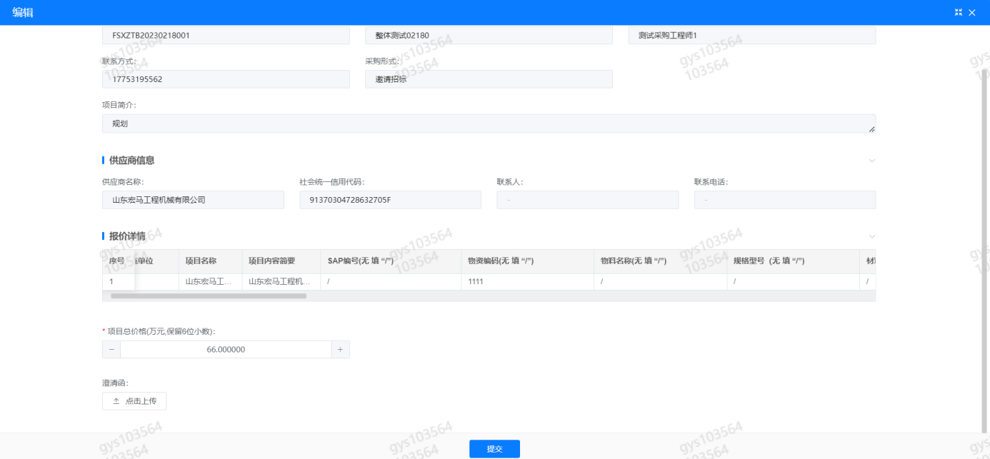

7.供应商查看中标通知
路径：招投标中心-非生产类招投标-中标项目
点击查看进入查看中标项目详情
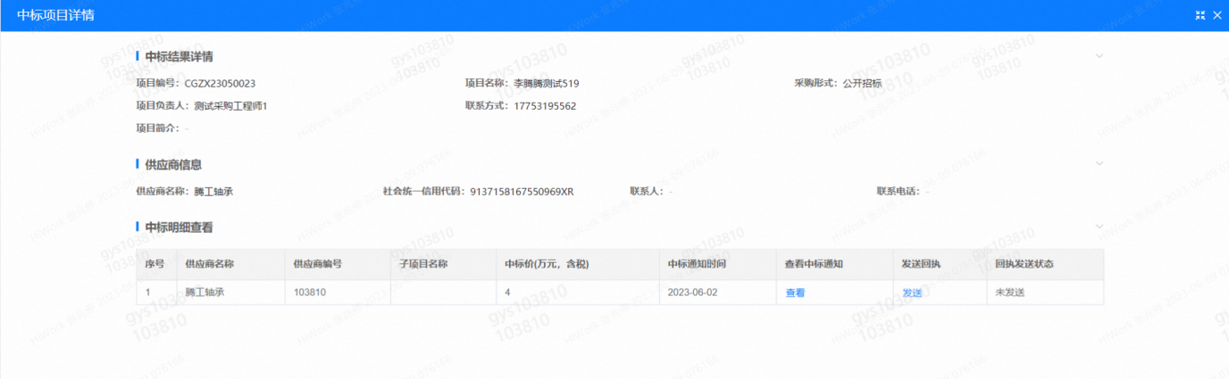
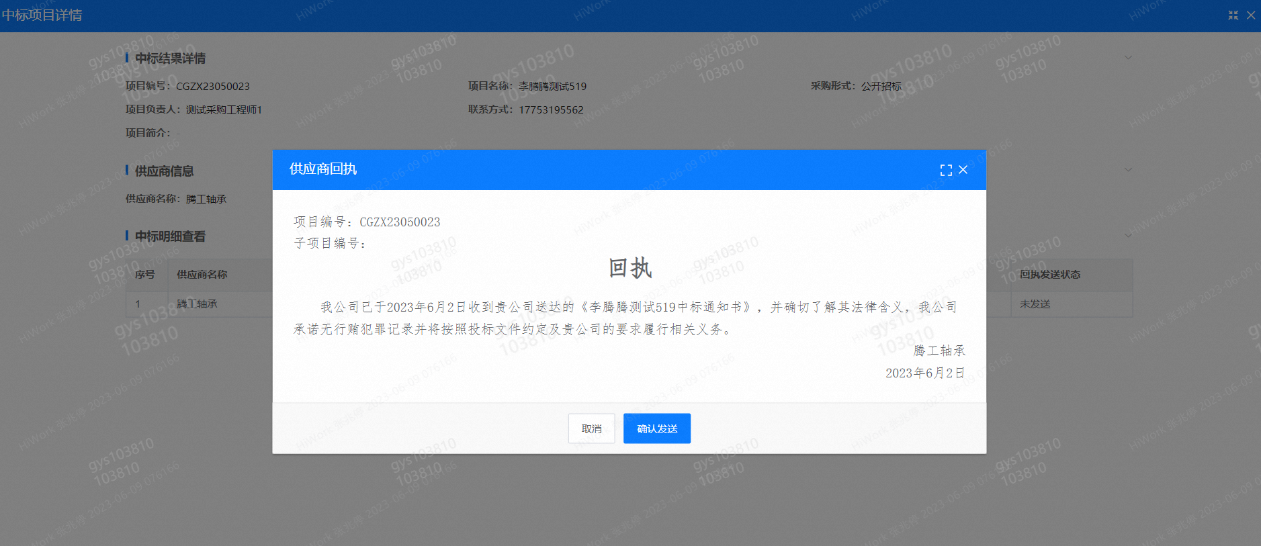
点击查看按钮查看中标通知，点击发送按钮给项目负责人发送回执，发送回执之后回执发送状态变为已发送。

8.评标纪律
路径：招投标中心-非生产类招投标-供应商投标
供应商投标时会弹窗展示评标纪律，要求供应商勾选我已阅知并保证遵守评标记录之后点击确定按钮进入投标界面。
